Министерство образования Российской Федерации
Пензенский государственный университет
Кафедра «Вычислительная техника»

ПОЯСНИТЕЛЬНАЯ ЗАПИСКА
к курсовой работе
по курсу «Логика и основы алгоритмизации в инженерных задачах»
на тему «Генерирование всех перестановок заданного множества в лексикографическом порядке»

Выполнил(а):
студент(ка) группы 18ВВ2
Климин В.А.

Принял:
Митрохин М.А.

Пенза 2019
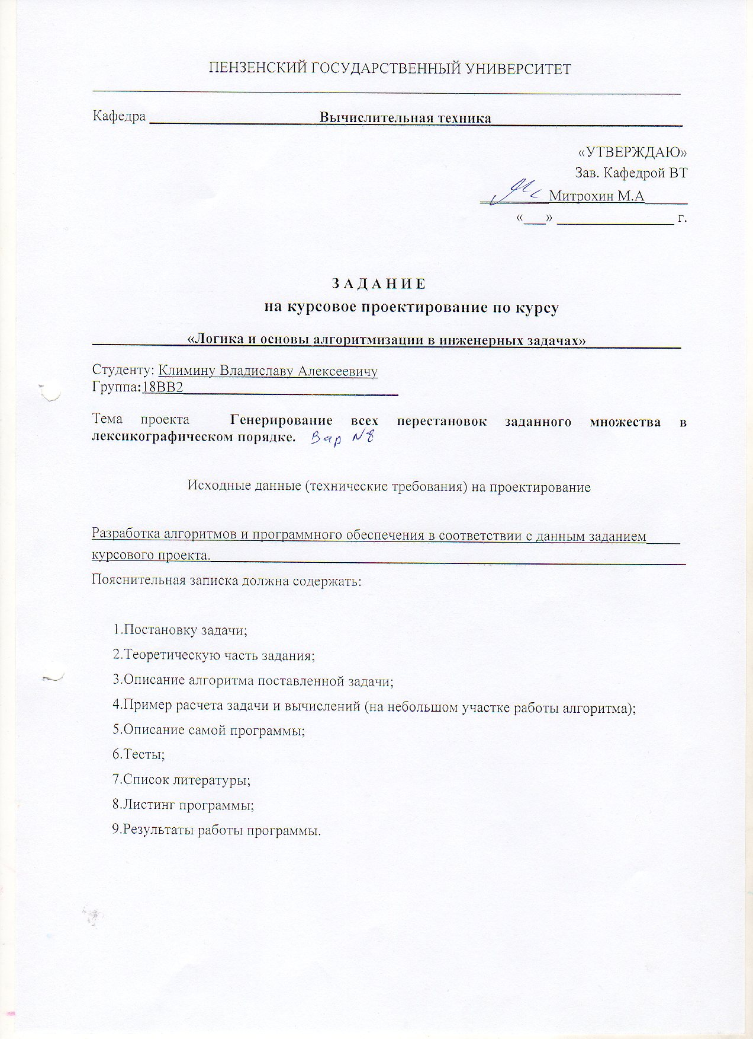
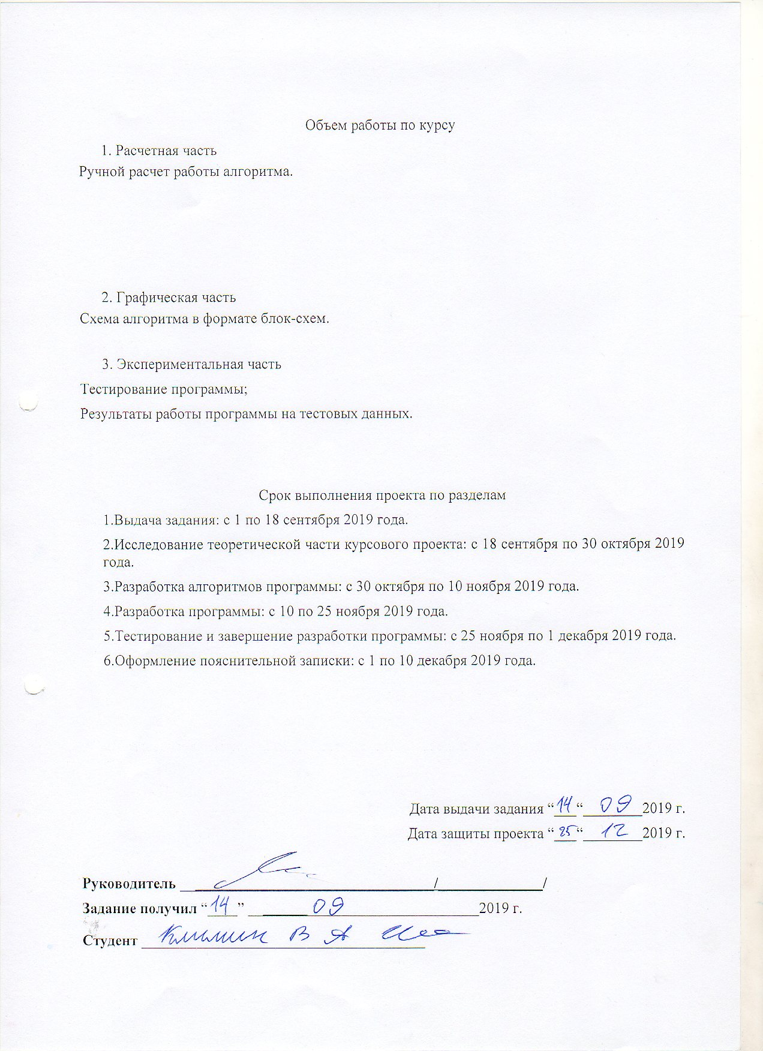
Содержание
- Постановка задачи........................................................................................ 5
- Теоретическая часть задания...................................................................... 6
- Описание алгоритма поставленной задачи................................................ 7
- Пример расчета задачи и вычислений........................................................ 9
- Описание программы................................................................................. 10
- Тесты........................................................................................................... 11
- Список литературы ................................................................................... 12
- Листинг программы................................................................................... 13
- Результаты работы программы ................................................................ 14

1 Постановка задачи
Необходимо реализовать программу, используя алгоритм генерирования всех перестановок заданного множества в лексикографическом порядке. Данная программа будет разрабатываться с учетом особенностей объектно-ориентированного языка Си++.
Программа должна предоставлять пользователю возможность задавать множество и выводить все возможные перестановки этого множества на экран. Устройства ввода данных – клавиатура и мышь. Программа должна быть разработана для работы в операционной системе Microsoft Windows. В качестве среды программирования был выбран программный продукт Visual Studio 2017.

2 Теоретическая часть задания
Данный метод легче всего понять, если в качестве переставляемых элементов взять числа 1,…,n. На множестве всех перестановок определим лексикографический порядок: <x1,x2,…xn> < <y1,y2,…,yn> ⇔ существует k≥1, такое что xk < yk и xp = yp для каждого p < k.
Заметим, что если вместо чисел 1,2,…, n взять буквы а,б,…,р с естественным порядком а<б<в<…<р, то лексикографический порядок определяет стандартную последовательность, в которой слова длины n появляются в словаре.
Для примера приведем перестановки множества X = {1,2,3} в лексикографическом порядке: 123, 132, 213, 231, 312, 321.
Начиная с перестановки (1,2,…,n), переход от текущей перестановки P=(p1,p2,…,pn) к перестановке, следующей за текущей в смысле лексикографического порядка, осуществляется последовательным выполнением следующих действий:
просмотр Р справа налево в поисках самой правой позиции k, в которой pk<pk+1 (если такой позиции k нет, то текущая перестановка является последней и следует закончить генерацию);
просмотр P от pk слева направо в поисках наименьшего из таких элементов pm, что k<m и pk<pm; транспозиция элементов pk и pm и обращение отрезка pk+1,…, pm путем транспозиции симметрично расположенных элементов (заметим, что элементы обращаемого отрезка расположены в порядке убывания).
Например, для п=8 и Р= (2,6,5,8,7,4,3,1) имеем pk =5 и pm=7, результат транспозиции pk и pm - (2,6,7,8,5,4,3,1), результат обращения отрезка pk+1,…, pm переводит Р в перестановку (2,6,7,1,3,4,5,8), которая следует за Р в лексикографическом порядке.

3 Описание алгоритма поставленной задачи
Дана исходная последовательность чисел. Для получения каждой следующей перестановки необходимо выполнить следующие действия:
- Необходимо просмотреть текущую перестановку справа налево и проследить за тем, чтобы каждый следующий элемент перестановки (элемент с большим номером) был меньше чем предыдущий (элемент с меньшим номером). Если данное соотношение нарушается, необходимо остановиться и отметить текущее число.
- Снова просмотреть полученную перестановку справа налево пока не дойдем до первого числа, которое больше чем отмеченное на предыдущем шаге.
- Поменять местами два полученных элемента.
- Теперь в части массива, которая размещена справа от отмеченного текущего числа (в действии 1) нужно отсортировать все числа в порядке возрастания.
Таким образом мы получим новую последовательность, которая будет рассматриваться в качестве исходной на следующем шаге.
Функция транспозиции temp: Функция вывода Conclusion:
Начало
Начало

Number = 1
q = a[i]

Number++
a[i] = a[j]

i = 0; i < n; i++
a[j] = q

Конец
a[i]
Рис. 1 - Схема функции транспозиции.

Конец

Рис. 2 – Схема функции вывода.
j = n - 2
Начало
pm = n - 1

pk < pm
j != -1 && a[j] >= a[j + 1]

j--
temp(a, pk++, pm--)

j == -1
return true

Конец
return false

k = n - 1
Рис. 3 - Схема работы алгоритма.

a[j] >= a[k]

k--

temp(a, j, k)

pk = j + 1

4 Пример расчета задачи и вычислений
Проведем ручной расчет алгоритма. Заданное множество – X = {1,2,3}. Всего перестановок будет 3! = 6. Сгенерируем все перестановки в лексикографическом порядке. Первой перестановкой принято считать {1 2 3}. Далее, если смотреть справа налево, то мы видим, что элемент с большим номером (3) больше элемента с меньшим номером (2). Поменяем их местами. Получается {1 3 2}. Так как после 1 массив отсортирован в порядке возрастания (если смотреть справа налево) {1 3 2} будем считать второй перестановкой. Снова же видим, что элемент с большим номером (2) больше элемента с меньшим номером (1). Меняем их местами. Получилось {2 3 1}. Видим, что справа от 2 массив отсортирован в порядке убывания. По алгоритму массив должен быть отсортирован в порядке возрастания от отмеченного числа. Отсортируем правильно правую часть массив после 2. Получаем {2 1 3}. Это будет третья перестановка в лексикографическом порядке. Снова (3) больше (1). Меняем их местами. Результат – {2 3 1}. Так как справа в массиве остался один элемент (после отмеченного), перестановку {2 3 1} будем считать четвертой. И снова (3) больше (2). Следовательно, идет процесс транспозиции. Результат – {3 2 1}. И так как после отмеченной (3) массив отсортирован в порядке убывания, что является неправильным, отсортируем в порядке возрастания. Получим {3 1 2} – результат пятой перестановки. Видим, что (2) больше (1). Меняем местами. Получаем {3 2 1}. Это результат шестой перестановки. Если все элементы с большим номером меньше элементов с меньшим номером, то перестановок больше нет.
Конечный результат:
1 перестановка: {1 2 3}
2 перестановка: {1 3 2}
3 перестановка: {2 1 3}
4 перестановка: {2 3 1}
5 перестановка: {3 1 2}
6 перестановка: {3 2 1}

5 Описание программы
Программа разбита на несколько функций. Главная функция программы – Algorithm ().
Функция temp () отвечает за транспозицию. Она меняет местами значения элементов массива.
В функции Algorithm () содержится основной алгоритм программы, где реализована генерация всех перестановок заданного множества в лексикографическом порядке.
При вызове функции Conclusion () выводится сгенерированная перестановка на консоль.
Начало

a = new int[n]
Конец
return 0
Ошибка
n<= 0
n
Введите число :

i = 0; i < n; i++

a[i] = i + 1

нет
Conclusion(a, n)

Algorithm(a, n)

Conclusion(a, n)

return 0

Рис. 4 – Схема программы.
Конец

6 Тесты
Проверим реакцию программы на неверно введенные данные.
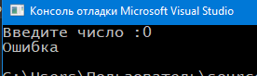
Рис. 5 – Результат тестирования программы с неверно введенным числом
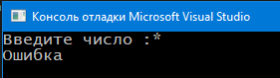
Рис. 6 – Результат тестирования программы с неверно введенным символом.

Проверим реакцию программы на правильно введенные данные.
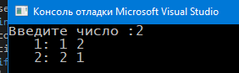
Рис. 7 – Результат тестирования программы с правильно введенными данными.
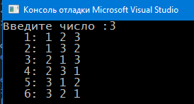
Рис. 8 – Результат тестирования программы с правильно введенными данными.
В результате тестирования было выявлено, что программа успешно проверяет правильность ввода данных.

7 Список литературы
- Стивен Прата - Язык программирования C++. Лекции и упражнения, 6- е издание, 2017.
- Стенли Липпман — Основы программирования на С++. Том 1 (Essential C++)
- Керниган Б. Ритчи Д. Язык программирования С. 1985 г.

8 Листинг программы
#include "pch.h"
#include "iomanip"
#include <conio.h>
#include <windows.h>
#include <locale>
#include <iostream>
using namespace std;
void temp(int *a, int i, int j)
{//транспозиция
int q = a[i];
a[i] = a[j];
a[j] = q;
}
bool Algorithm(int *a, int n)
{
int j, k, pk, pm;
j = n - 2;
while (j != -1 && a[j] >= a[j + 1])
j--;
if (j == -1)
return false; // нет перестановок
k = n - 1;
while (a[j] >= a[k])
k--;
temp(a, j, k);
// сортируем хвосты
pk = j + 1;
pm = n - 1;
while (pk < pm)
temp(a, pk++, pm--);
return true;
}
void Conclusion(int *a, int n)
{
static int Number = 1; // номер перестановки
cout.width(4); // отступ от левого края для выравнивания
cout << Number++ << ": ";
for (int i = 0; i < n; i++)
cout << a[i] << " ";
cout << endl;
}
int main()
{
setlocale(LC_ALL, "Russian");
int n, *a;
cout << "Введите число :";
cin >> n;
if (n <= 0) {
cout << "Ошибка \n";
return 0;
}
a = new int[n];
for (int i = 0; i < n; i++)
a[i] = i + 1;
Conclusion(a, n);
while (Algorithm(a, n))
Conclusion(a, n);
getchar;
getchar;
return 0;
}

9 Результаты работы программы
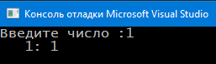
Рис. 9 – Результат работы программы.
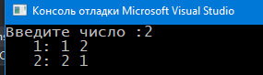
Рис. 10 – Результат работы программы.
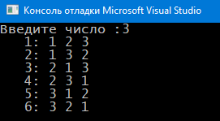
Рис. 11 – Результат работы программы.
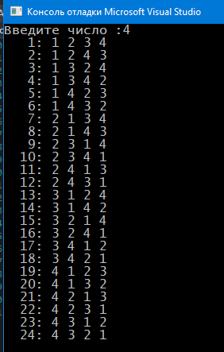
Рис. 12 – Результат работы программы.

